 |  |  | Specificaţii tehnice (F4.1)
  [Acest tabel va fi completat de către ofertant în coloana4, iar de către autoritatea contractantă – în coloanele 1, 2, 3, 5]
Numărul procedurii de achiziție: ______ din _______

Denumirea licitaţiei: Achiziţie de valoare mică
Cod CPV | Denumirea bunurilor/serviciilor |  |  | Specificarea tehnică deplină solicitată de către autoritatea contractantă | Specificarea tehnică deplină propusă de către ofertant | Standarde de referinţă
1 | 2 |  |  | 3 | 4 | 5
18200000-1 | Jachetă |  |  | Jachetă matlasată de damă cu glugă; elastic la mâneci în partea inferioară şi la glugă; două buzunare laterale cu fermoar; călduroasă, impermeabilă şi rezistentă la vânt.  Material: poliester 100%  Culoare: albastru, albastru închis, negru.  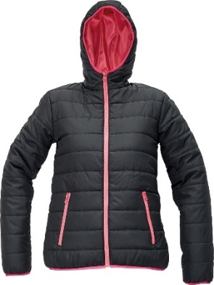 |  | Conform standardelor în vigoare
18200000-1 | Jachetă |  |  | Jachetă matlasată bărbătească cu glugă; elastic la mâneci în partea inferioară şi la glugă; două buzunare laterale cu fermoar; călduroasă, impermeabilă şi rezistentă la vânt.  Material: poliester 100%  Culoare: albastru închis, negru.  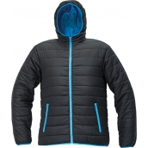
18200000-1 | Mănuși |  |  | Mănuşi din tricot gros flauşat, izolaţie termică, căptuşeală moale.  Culoare: albastru închis, negru, gri închis.  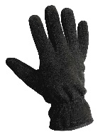
 | TOTAL
Semnat:_______________ Numele, Prenumele:_____________________________ În calitate de: ________________
Ofertantul: _______________________ Adresa: ______________________________

Specificații de preț (F4.2)
[Acest tabel va fi completat de către ofertant în coloanele 5,6,7,8, iar de către autoritatea contractantă – în coloanele 1,2,3,4,9,10]
Numărul procedurii de achiziție______________din_________
Denumirea procedurii de achiziție: Valoare mică
Cod CPV | Denumirea bunurilor/serviciilor |  | Unitatea de măsură | Canti-tatea | Preţ unitar (fără TVA) | Preţ unitar (cu TVA) | Suma  fără  TVA | Suma  cu TVA |  | Termenul de  Livrare/prestare |  | Clasificație bugetară (IBAN)
1 | 2 |  | 3 | 4 | 5 | 6 | 7 | 8 |  | 9 |  | 10
18200000-1 | Jachetă |  | Bucată | 154  151 - D  3 - B |  |  |  |  |  | 30 zile |  | -
18200000-1 | Mănuși |  | Bucată | 154 |  |  |  |  |  | 30 zile
 | TOTAL
Semnat:_______________ Numele, Prenumele:________________________ În calitate de: ______________

Ofertantul: Adresa: _______________________________________________

TABEL DE MĂRIMI

Mărimi  (jachete) | UM | Dame | Bărbați
Mărimea 44 | buc. | 3
Mărimea 46 | buc. | 16
Mărimea 48 | buc. | 32
Mărimea 50 | buc. | 25 | 1
Mărimea 52 | buc. | 32 | 1
Mărimea 54 | buc. | 20 | 1
Mărimea 56 | buc. | 11
Mărimea 58 | buc. | 8
Mărimea 60 | buc. | 1
Mărimea 62 | buc. | 1
Mărimea 64 | buc. | 2

